Более 570 тысяч татарстанцев выбрали электронные трудовые книжки вместо бумажных

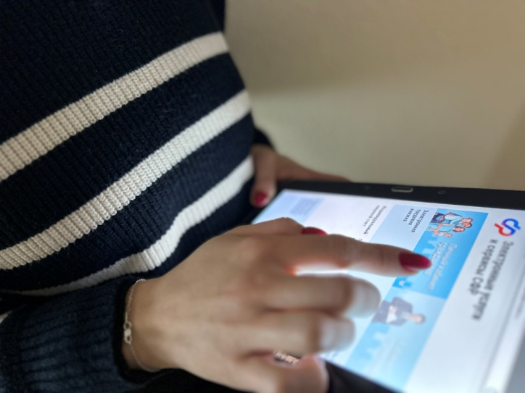
Число татарстанцев, сделавших выбор в пользу электронной трудовой книжки (ЭТК) вместо бумажной, превысило 574,3 тысячи человек.
Одним из главных преимуществ электронной книжки можно назвать постоянный доступ к сведениям. Получить их можно в виде выписки в считанные минуты через личный кабинет на «Госуслугах». Сведения о кадровых мероприятиях отражаются в электронной книжке в течение нескольких дней после того, как работодатель передал эту информацию в Социальный фонд России.
Кроме того, обладатели ЭТК могут дистанционно направлять сведения для трудоустройства, в том числе в другой регион. Выписка юридически равнозначна бумажной книжке. Она заверяется цифровой подписью и отправляется работодателю любым удобным способом, включая электронную почту.
При необходимости данные из электронной книжки можно получить и на бумаге в клиентских службах Отделения СФР по Татарстану и в МФЦ, где специалисты заверят сведения подписью и печатью.
«Получить сведения из электронной книжки можно и у работодателя, но только за периоды работы у него. В зависимости от технической возможности организации выдают данные в электронной форме или на бумаге. Работники, которые пока не выбрали форму трудовой книжки, могут сделать это в любое время»,— напомнилуправляющий Отделением СФР по РеспубликеЭдуард Вафин.
Если у вас есть вопросы, вы можете обратиться в контакт-центр регионального, позвонив по телефону: 8 800 100 00 01 (звонок бесплатный).

